高唐县人民政府办公室
关于印发山东省高唐县和河北省清河县
一业一证证照联办跨省互办互认工作
实施方案的通知

各镇政府、街道办事处，县政府相关部门：
《山东省高唐县和河北省清河县一业一证、证照联办跨省互办互认工作实施方案》已经县政府同意，现印发给你们，请结合实际认真组织实施。

高唐县人民政府办公室
2021年6月7日
（此件公开发布）

山东省高唐县和河北省清河县
一业一证证照联办跨省互办互认工作实施方案

为贯彻落实《国务院办公厅关于加快推进政务服务“跨省通办”的指导意见》（国办发〔2020〕35号），积极推进高唐县和清河县两地政务服务改革探索和创新实践，全面提升行业准入便利度，促进高唐县“一业一证”综合许可证和清河县“证照联办”一码加载营业执照互认互办，经两地政府研究，特制定本实施方案。
一、总体要求
（一）指导思想。以习近平新时代中国特色社会主义思想为指导，努力践行以人民为中心的发展理念，发挥相对集中行政审批权、“审管分离”优势，以服务集成协同高效为核心，以制度创新、流程再造为重点，以企业准营为目的，以降低准入、准营成本为目标，打破地域、系统限制，推动政务服务“破圈建链”，打造“一证准营、两地通用、互认互办”新模式，促进两地市场主体高质量发展。
（二）工作目标。按照稳步推进、协同高效的原则，进一步减材料、减时限、减环节、减成本、减跑动，推动两地审批效率、服务质量和群众满意度提升。通过制度融合推动“改革集成”，以两地协同和审管互动助推“互认互办”，构建两地审批、监督无缝衔接。
二、实施范围
互办互认工作在两地美容美发店、货运公司（物流公司）、饭店、小餐馆、药店、健身馆、商场超市、酒店宾馆、汽车修理厂等9个行业推行。如有新增行业，两地可协商增加。
三、主要任务
（一）委托联动，创新推动“跨省通办”。通过协议委托、权限互换、即时联动、就近领证等措施，加快推进高唐县“一业一证”综合许可证和清河县“证照联办”一码加载营业执照异地办理改革，打造“异地申请、四级通办、属地审批、就地领取”的审批新模式，为企业提供更加优质、高效、便捷的政务服务，推进两地经济融合发展。
（二）审管协同，创新推动“一体联动”。健全审批监管信息双向反馈机制，完善审管互动平台，实现许可信息、监管信息和执法信息双向推送、信息共享、协同联动。推行“双随机、一公开”跨部门联合监管，避免执法扰民、提升监管实效。
（三）部门协同，创新推动“行业监管双互认”。监管部门与行政审批部门要与清河县相关部门紧密配合、高度衔接，推进工作互动和信息互认。市场监管部门要与清河县相关部门互认行业综合许可证和一码加载营业执照，探索“双告知、双反馈、双跟踪、双随机、双评估、双公示”的“六个双”综合监管机制，构建覆盖行业全生命周期的信息管理体系，形成风险防范机制闭环。
（四）需求引领，创新推动“扩容增项”。将市场主体办事频次高、市场需求强烈、改革受益面广、体现区域特色的行业，形成高唐县和清河县进一步深化改革行业清单，探索改革涉及的行政许可事项跨业态自由组合。
四、实施步骤
（一）规范要素标准。针对“一业一证”和“证照联办”工作，要严格按照标准，推行一单、一图、一表、一书、一证“五统一”。规范“证照”版面内容和规格，制定“跨省通办”行业许可规范。
（二）推动审管互通。打通审批监管双向推送渠道，搭建“跨省互认”共享平台，全力实现异地互认。
（三）丰富联办内涵。在行业综合许可跨省“新办”的基础上，增加办理环节，将变更、退出全流程纳入通办范畴，推动“跨省证照联办、联变、联销”。建立信息库，实现“一人一档”“一企一档”，力争后续审批“零材料”提交。
五、保障措施
（一）加强组织领导。审批部门要加强证照跨省互办互认工作的工作指导，并结合工作实际，优化审批、监管行政资源。要不断健全改革机制，明确分管负责人和联络员，加强协调配合和整体联动，细化目标任务，强化工作落实。
（二）推动信息共享。健全信息共享机制，提升改革行业智慧化水平，搭建两地审管互动平台，强化信息认领，为审批和监管提质增效及行业监管提供有力支撑。
（三）加强宣传培训。通过报刊、广播、“两微一端”等媒介，广泛宣传证照跨省互认互办政策红利，形成良好的改革氛围。强化业务培训，确保行业许可的“一次告知、一次办好、全程无忧”。
附件：1、山东省高唐县和河北省清河县一业一证、证照联办
跨省互办互认行业清单
2、综合许可证样张
3、一码加载营业执照样张
附件1

山东省高唐县和河北省清河县
一业一证证照联办跨省互办互认行业清单

序号 | 行业名称
1 | 美容美发店
2 | 货运公司（物流公司）
3 | 饭店
4 | 小餐馆
5 | 药店
6 | 健身馆
7 | 商场超市
8 | 酒店宾馆
9 | 汽车修理厂

附件2

综合许可证样张
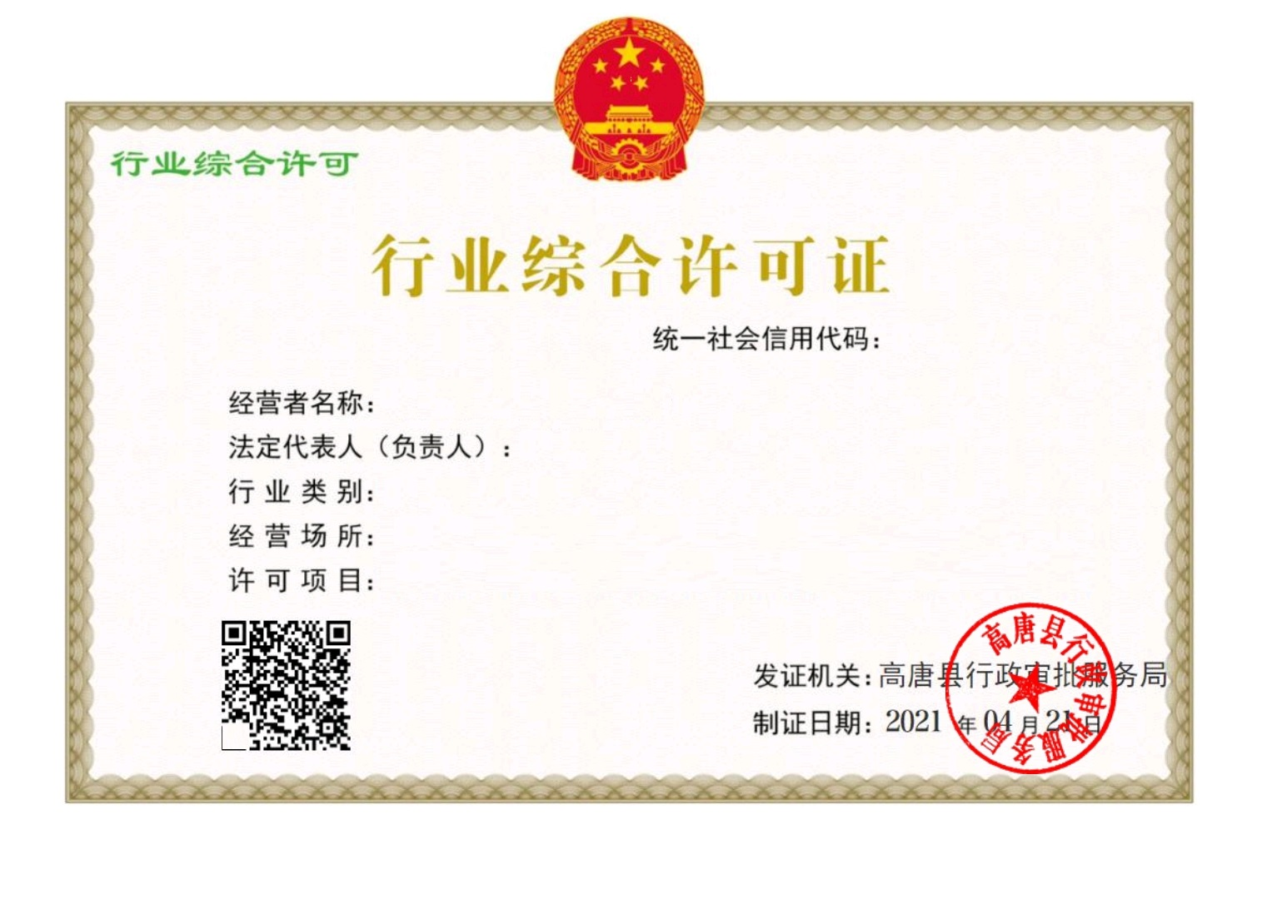

附件3

一码加载营业执照样张

